
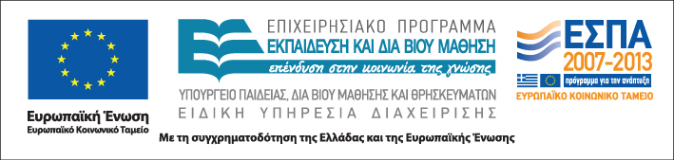


ΑΡΙΣΤΟΤΕΛΕΙΟ ΠΑΝΕΠΙΣΤΗΜΙΟ
ΘΕΣΣΑΛΟΝΙΚΗΣ
Η Πράξη "Εκπαίδευση Αλλοδαπών & Παλιννοστούντων Μαθητών" υλοποιείται μέσω του Επιχειρησιακού Προγράμματος "Εκπαίδευση και Διά Βίου Μάθηση" και συγχρηματοδοτείται από την Ευρωπαϊκή Ένωση (Ευρωπαϊκό Κοινωνικό Ταμείο) και από εθνικούς πόρους

Δράση: Επιμόρφωση εκπαιδευτικών και μελών της εκπαιδευτικής κοινότητας
Υποδράση: Ενδοσχολική Επιμόρφωση, Επιστ.υπεύθυνη: Μαρία Λιακοπούλου

Διδασκαλία και μάθηση
στο πολυπολιτισμικό σχολείο


15, 22 & 29 Μαΐου 2012
41^{ο} Γυμνάσιο Αθηνών

Τρίτη 15 Μαΐου

13:00 – 17:00 Διαπολιτισμικές δραστηριότητες: προϋποθέσεις
(με διάλειμμα) σχεδιασμού και αποτελεσματικής εφαρμογής

Γεώργιος Σιμόπουλος
Yπ. Δρ. Επιστημών Αγωγής

Τρίτη 22 Μαΐου

13:00 –17:00 Αξιοποιώντας πολυτροπικό υλικό για το σχεδιασμό
(με διάλειμμα) σχεδίων εργασίας

Γεώργιος Σιμόπουλος
Yπ. Δρ. Επιστημών Αγωγής

Τρίτη 29 Μαΐου

13:00 – 16:45 Διδασκαλία και ενεργητικές – συμμετοχικές
(με διάλειμμα) μορφές μάθησης
Μαρίνα Δεδούλη
Σχ. Σύμβουλος, Ψυχολόγος

16:45 – 17:00 Αξιολόγηση του σεμιναρίου

Ιστοσελίδα: www.diapolis.auth.gr
Ηλεκτρονική διεύθυνση: diapolis-drasi4@lists.auth.gr

